计划书操作手册
测试环境链接：https://m.baoxianxia.com.cn/bms-web/login
账号：admin
密码：qwer@test
生产环境链接：https://sparta.zrbx.com/bms-web/home
账号：admin
密码：qwer0000
（一）拆解计划书产品（先在测试环境拆解，测试完成后同步到生产环境）
点击“产品管理”——“产品管理列表”
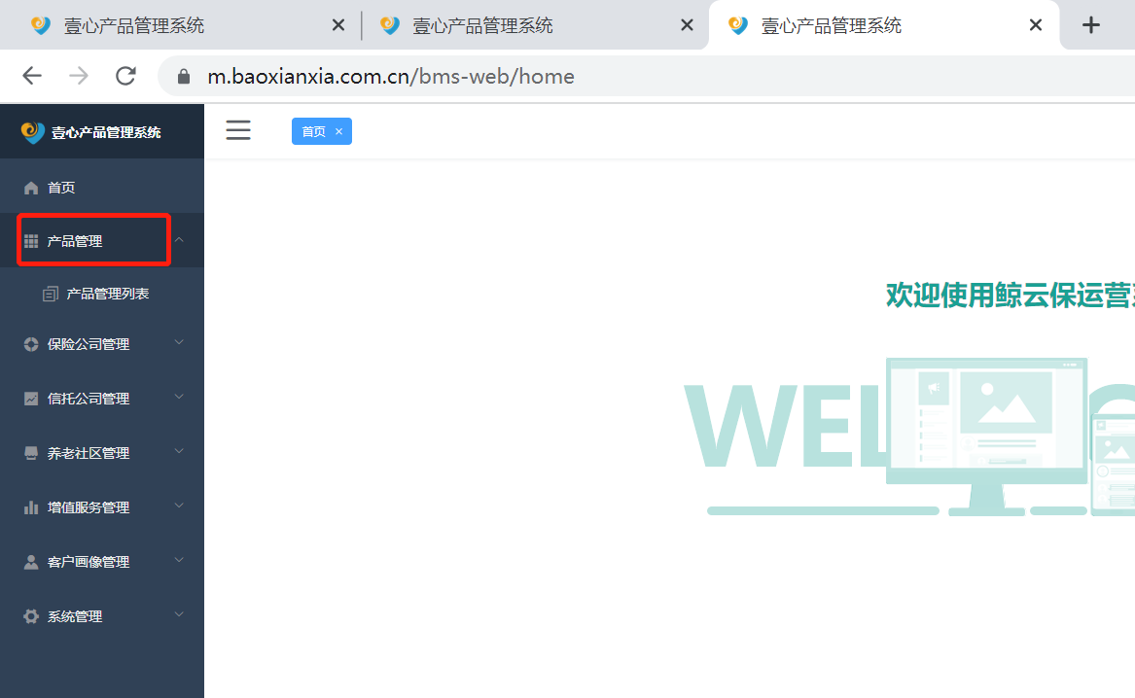
拆解新产品时，点击产品列表旁的“新增”
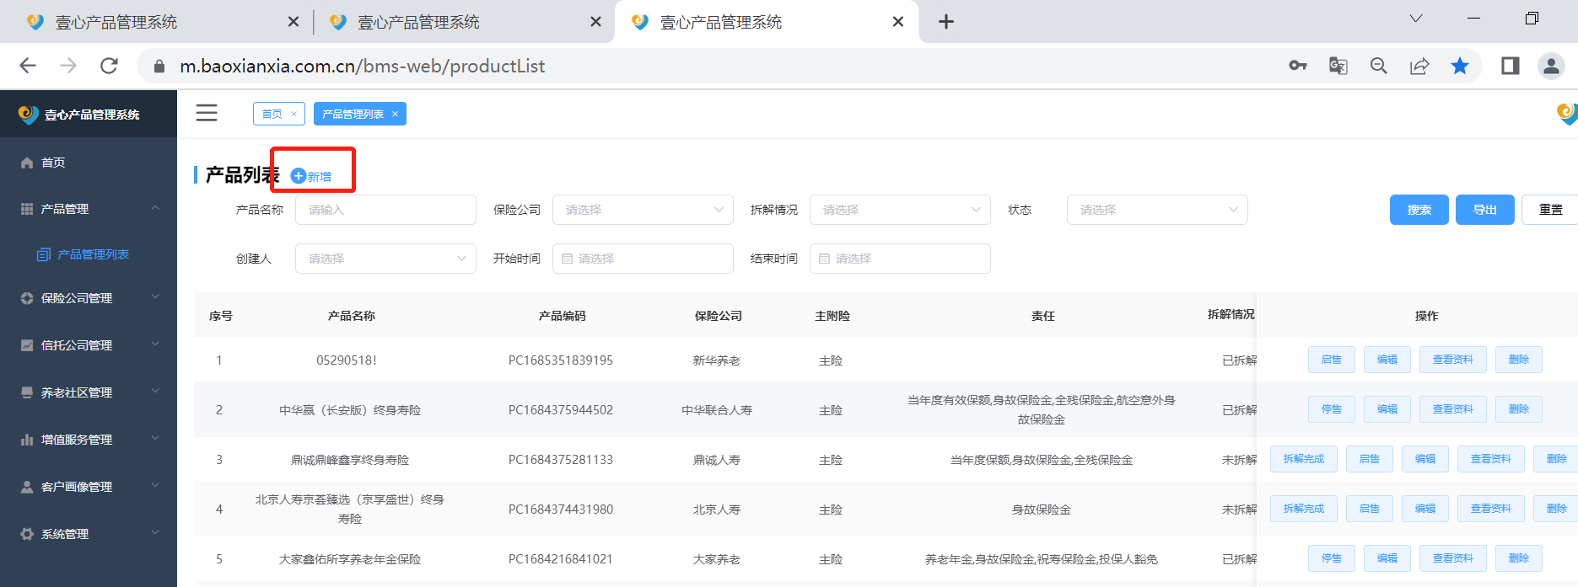
拆解产品主要分为七个步骤：基本信息—展示配置（产品工厂）—责任配置—算费配置—利益演示—投保规则—材料上传
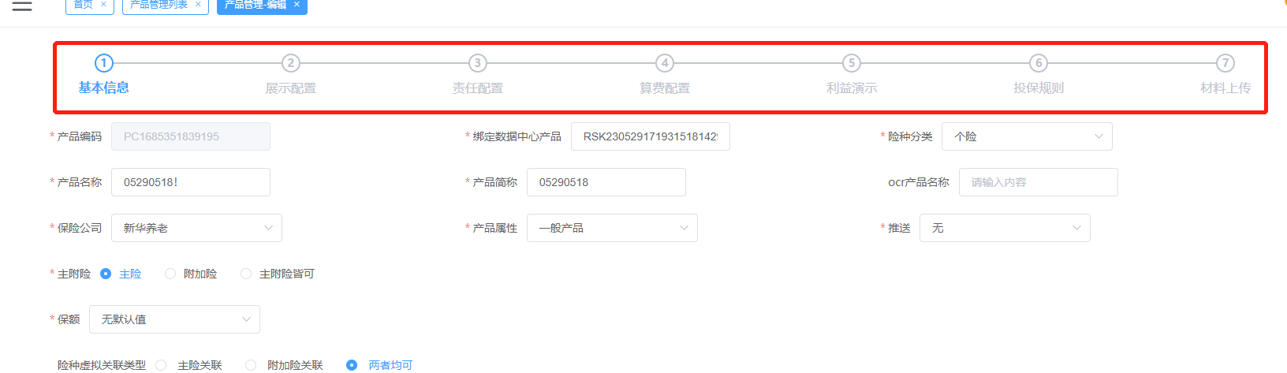
- 基本信息
- 产品编码是自动生成的，其他信息都需要自己填
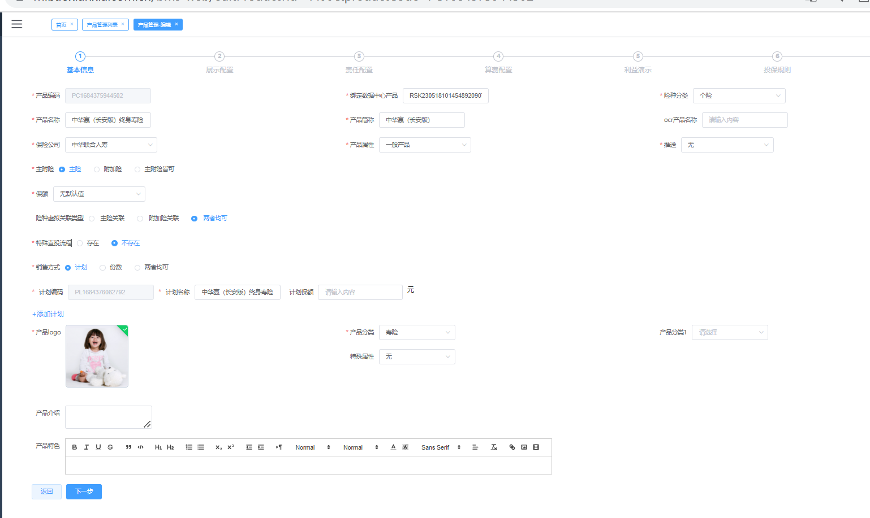
2、新增的产品，“绑定数据中心产品”可以先去列表里搜索一下，没有搜索到就选择无绑定产品，再点击“确定”即可
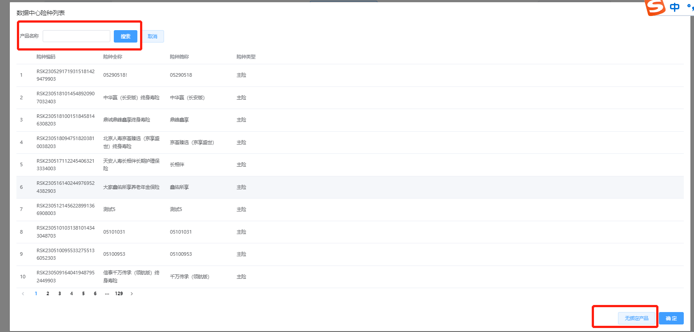
3、新增的计划书产品，险种分类一般选择个险，直投产品会选择网销或是短险（具体请咨询产品经理）
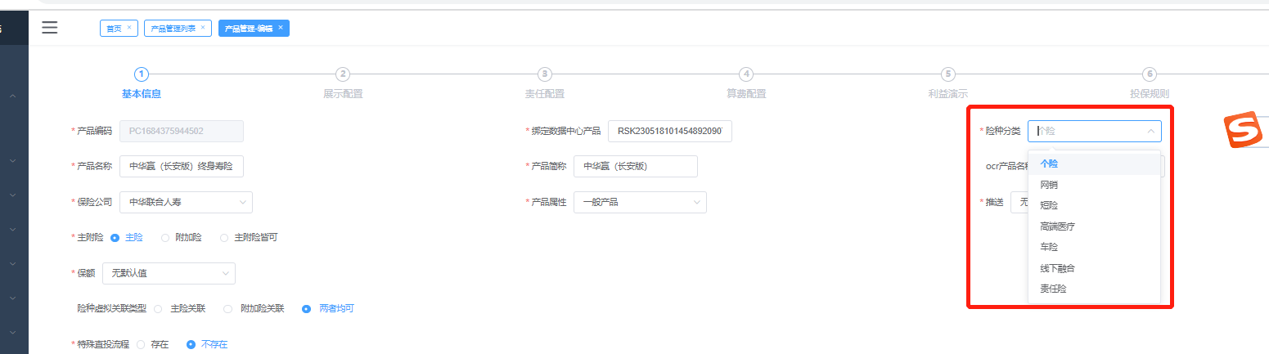
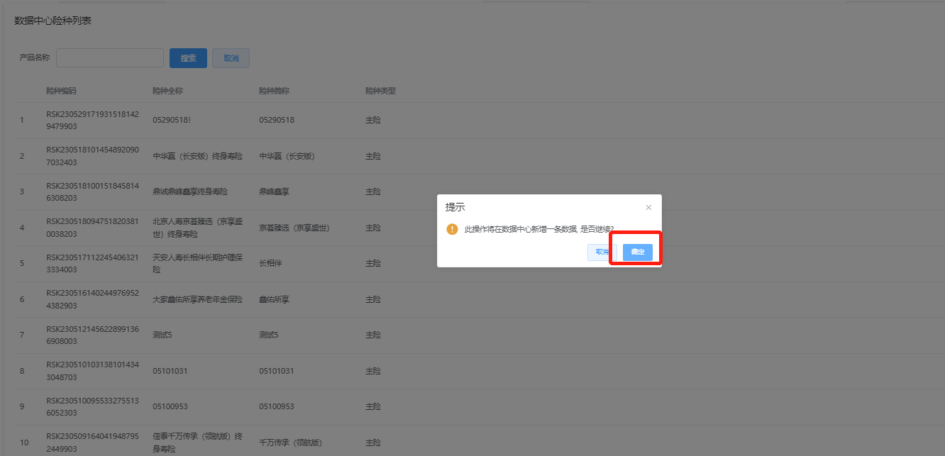
- 产品名称：根据保险条款上的全程填写，可直接复制产品条款上的名称，简称，即省略保司和险种类别，例如：产品名称为：鼎诚鼎峰鑫享终身寿险，产品简称：鼎峰鑫享
- 保险公司：根据条款上注明的保司去选择
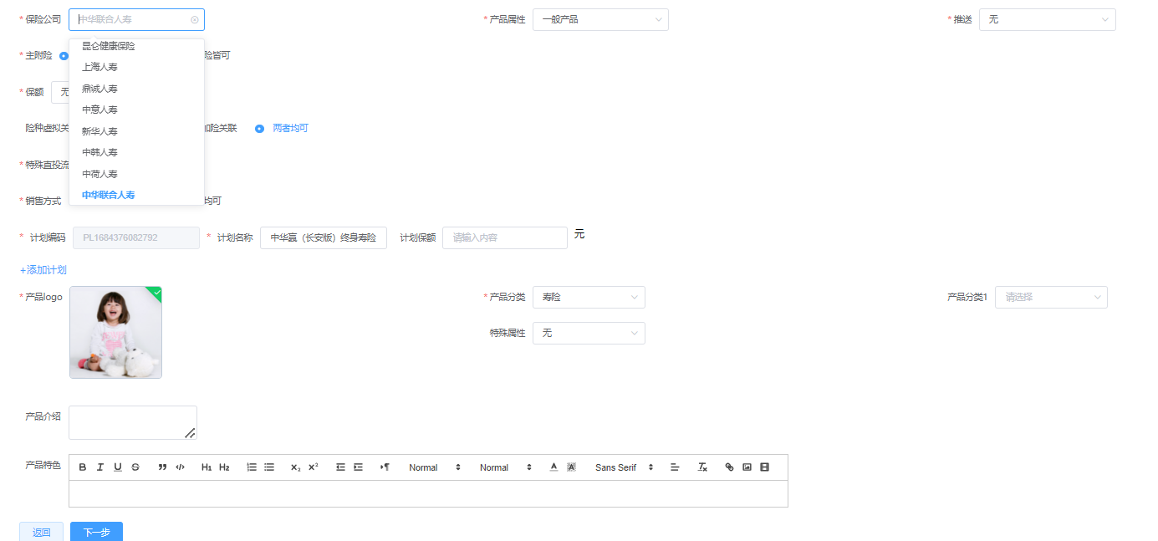
6、产品属性：大部分都是一般产品，夫妻互保是指夫妻两人同时投保的（如甜蜜家），家庭单是指多倍保人，夫妻互保和家庭单很少
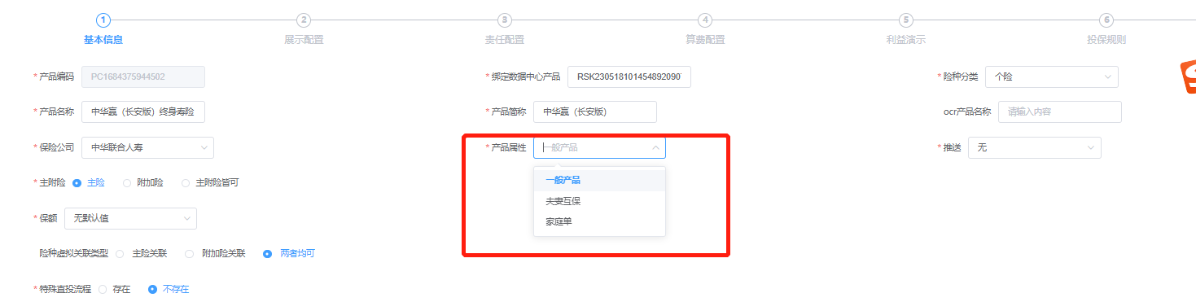
7、推送：分为无、寿险核心和财险核心，直投用到的，一般产品就选择无，若需要配置推送到寿险和财险核心，产品经理会说的

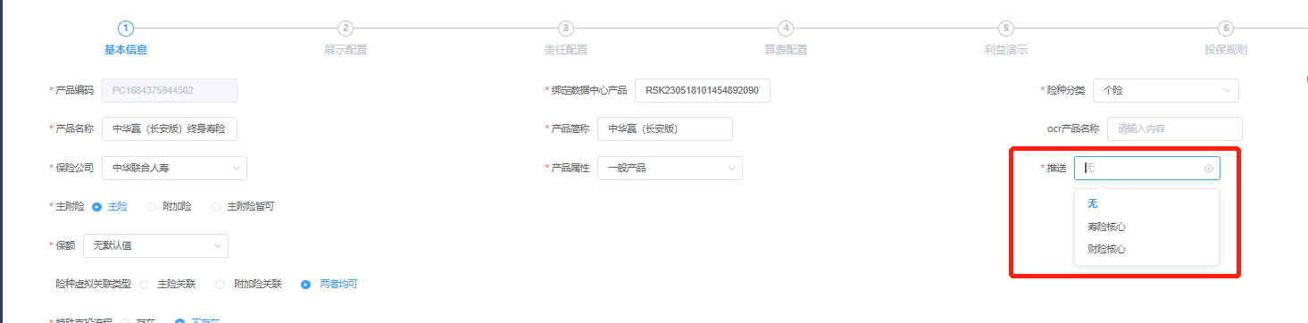
8、主附险：指险种的性质，一般附加险的名称里会带有附加两字，主附险皆可是指有些险种既能当主险又可以当附加险使用，目前基本上没选过这个选项
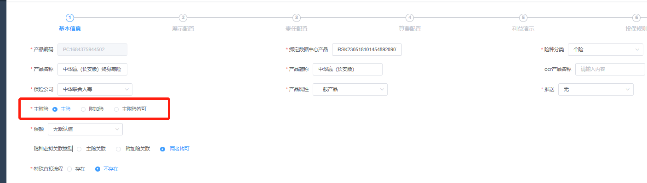
- 保额：针对有些险种保额是定值，且条款或投保规则中明确规定保额为主险或附加险首年保费才能在这里选择，一般没有规定的选择无默认值即可
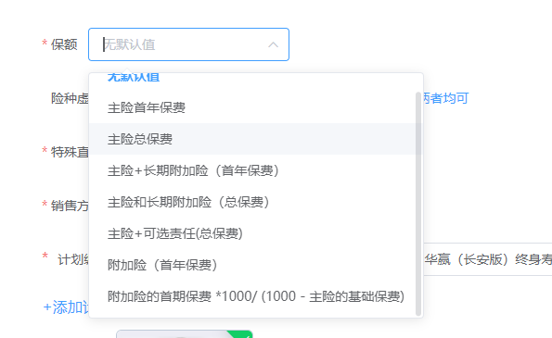
10、险种关联类型：默认两者皆可，现在这个字段没有用到，特殊直投流程拆解时也默认选择不存在
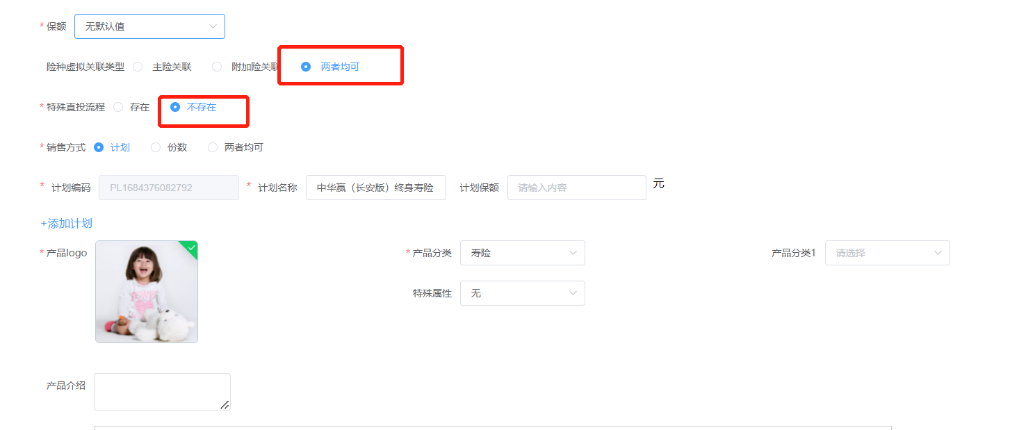
11、销售方式：没有明确规定按份数的，一般选择按计划，计划编码是自动生成的，若产品没有可选责任，则只有一个计划，计划名称取产品名称即可；若产品有多个可选责任，可点击“添加计划”，计划名称需要按照费率表上的计划名称来确定；对于固定保额保费的产品（大多数医疗险），需要填写计划保额，即险种的总保障额度
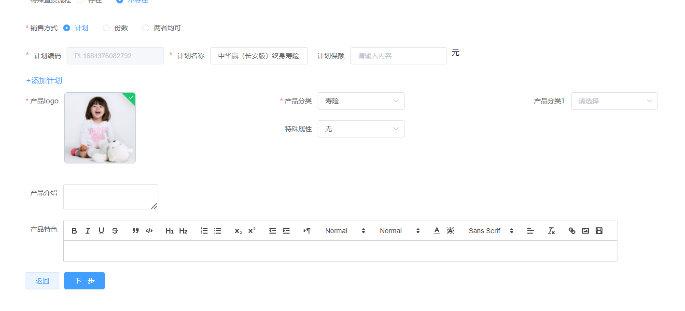
- 产品logo选择图片上传即可
- 产品分类：根据产品名称产品类型选择即可
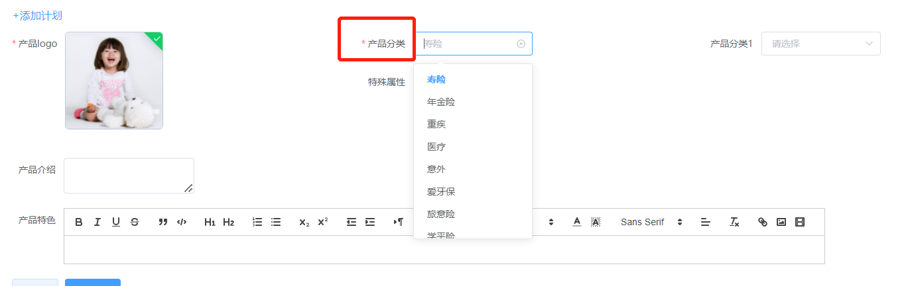
14、特殊属性：一般产品都选择无，万能险和转换年金目前只泰康产品开放，其他公司的产品还没开发
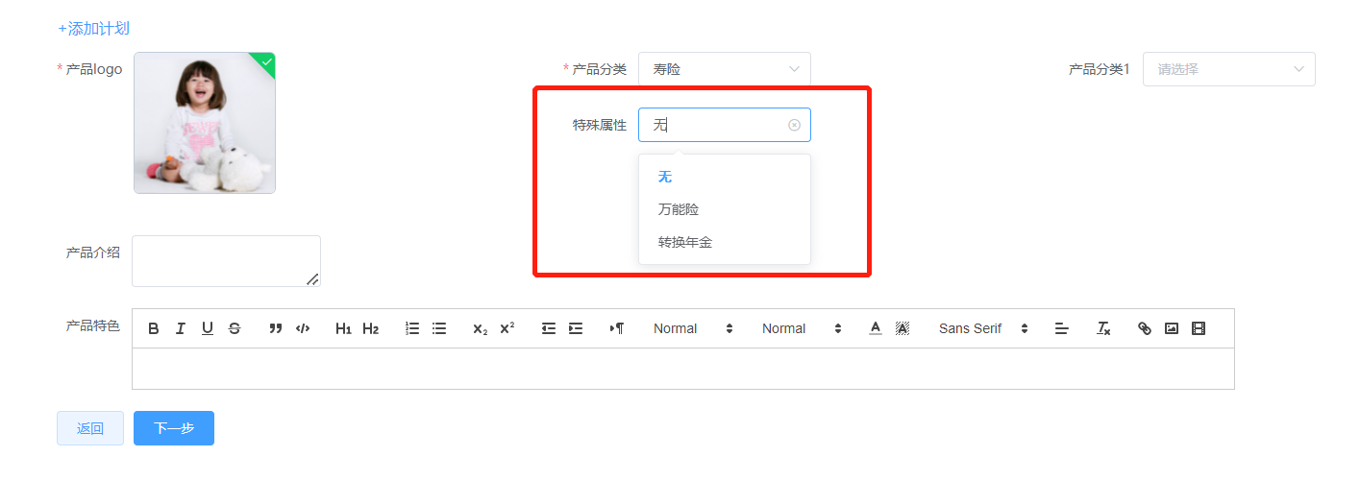
以上基本信息填完之后，选择“下一步”
- 展示配置（新开发的功能，还在测试中）
必填项：渠道分类、投保年龄和保险期间可以根据投保规则内容填写
Banner图和长图根据资料上传
分享配置选择需要分享的方式就行
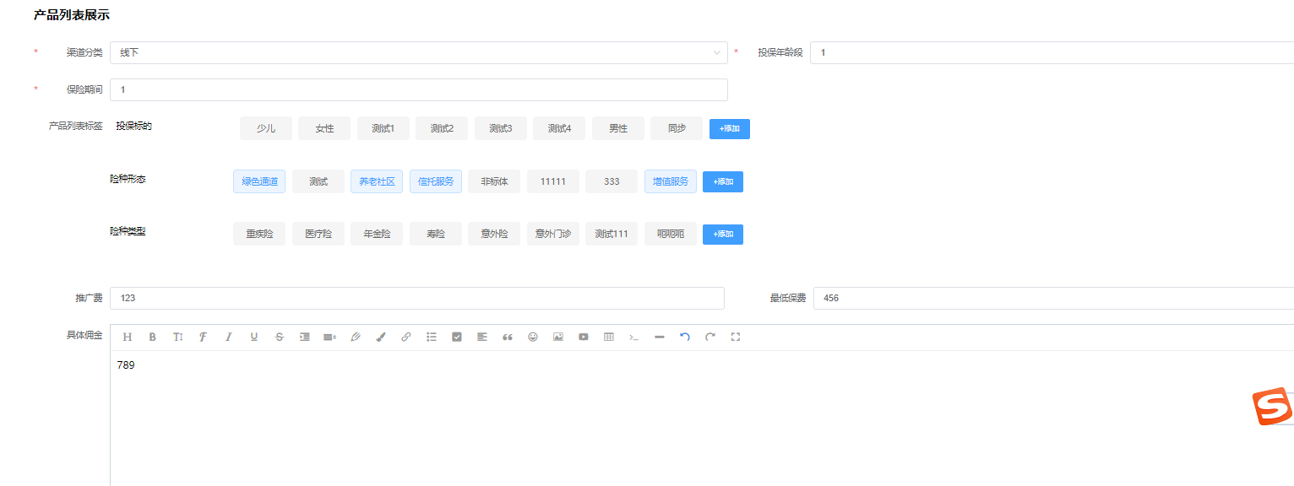
展示配置填完后，选择下一步
三、责任配置，点击“新增”，条款上有几条责任就新增几条
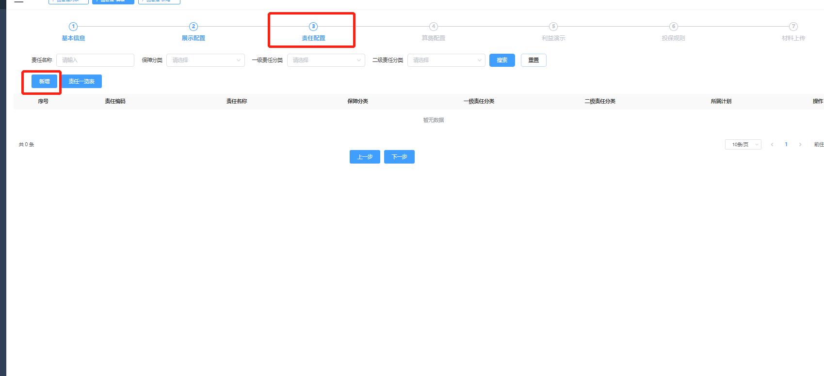
1、责任编码是自动生成的，保障分类根据责任名称来选择，保障分类有健康保障（重疾险）、医疗保障（医疗险）、身故保障、伤残保障（寿险、意外）、固定领取（年金险）、保费豁免（豁免险）
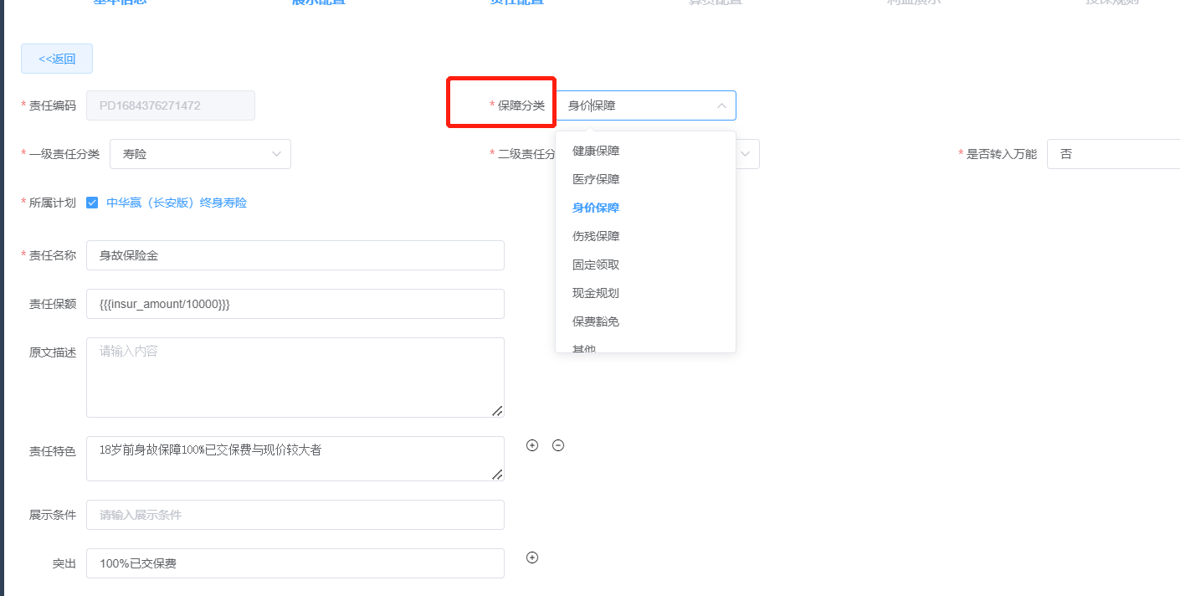
- 一级责任分类：重疾、医疗、意外、寿险、年金险、财产险、豁免根据保障分类来选择
二级责任分类：根据一级责任分类去选择
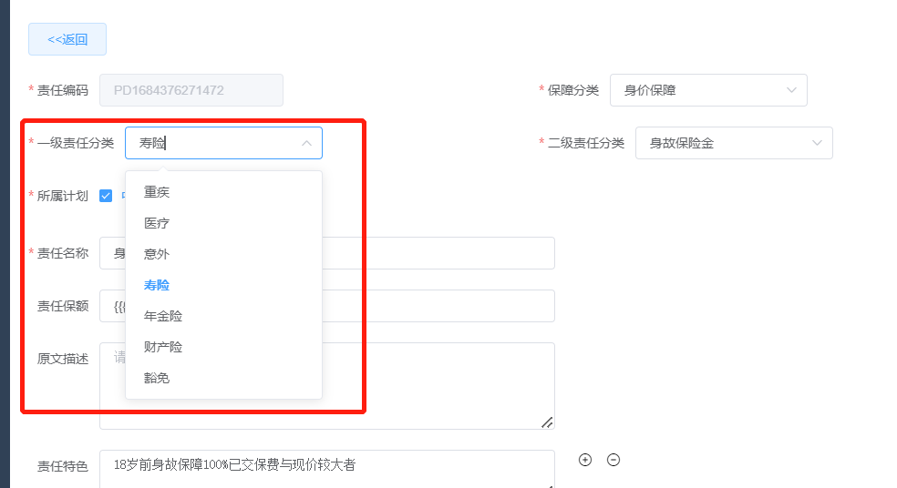
3、责任名称：复制产品条款上的责任名称即可，责任保额单位为万元，责任特色是责任描述，这个描述内容最好跟保险师的内容保持一致

- 演示公式：根据不同的限制条件，一条条的配置，点击“添加”即可新增一条
根据责任描述，可以选择条件型（需要限制年龄、交费期间、保单年度或是保障计划）、非条件型（无限制条件）和SQL语句（复杂的可以询问开发）
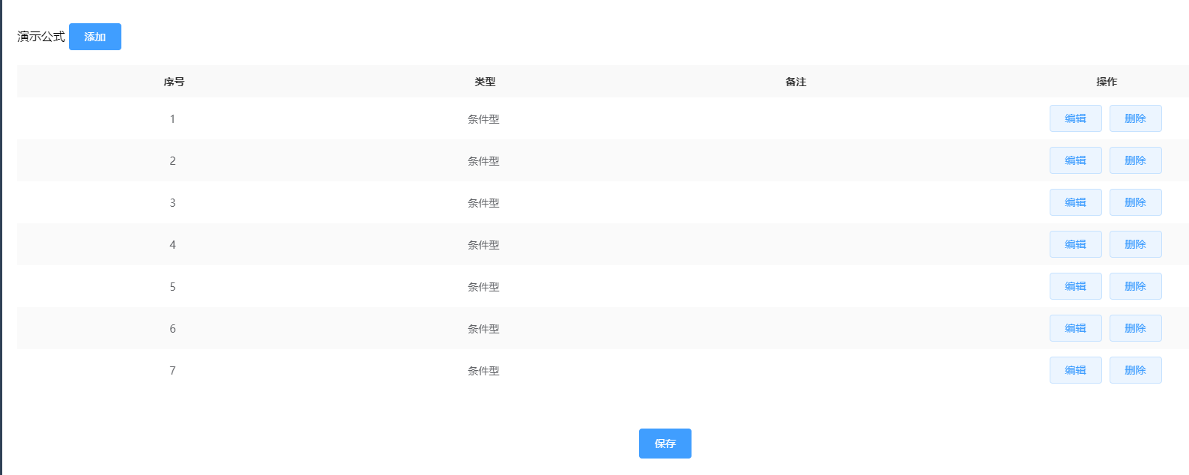
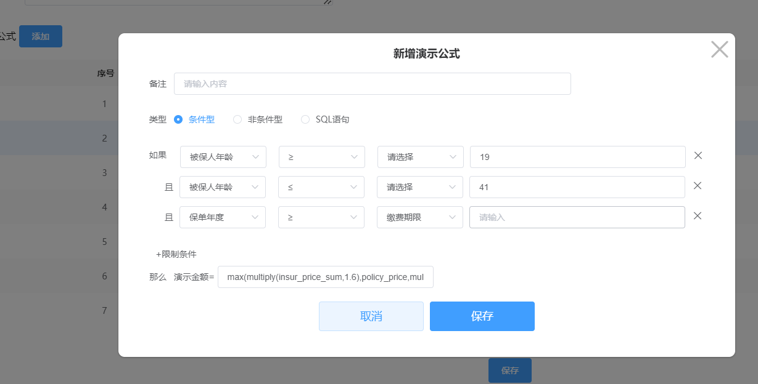
- 算费配置
- 计算方式：保额算保费、保费算保额、保额保费固定、保费算保费、仅适用于托管产品
计算方式根据费率表上的换算比例选择，一般来说大部分医疗险都是保额保费固定
保费算保费是万能账户才会选择的，万能账户没有费率表
仅适用于托管产品：拆解托管产品时选择的

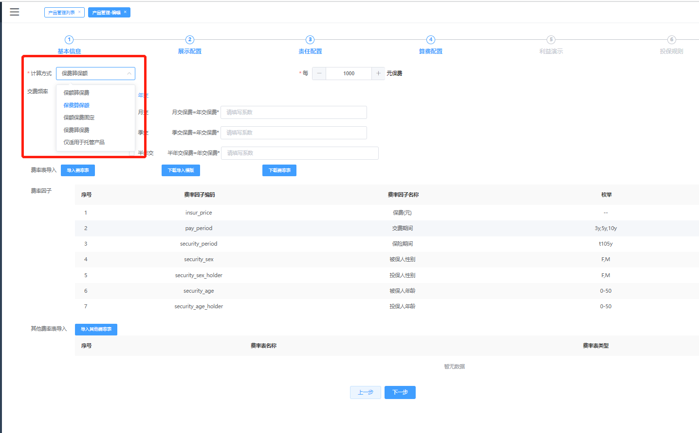
2、交费频率：一般选择年交，有些产品需要选择月交，在方框里填入费率表上标明的系数就行
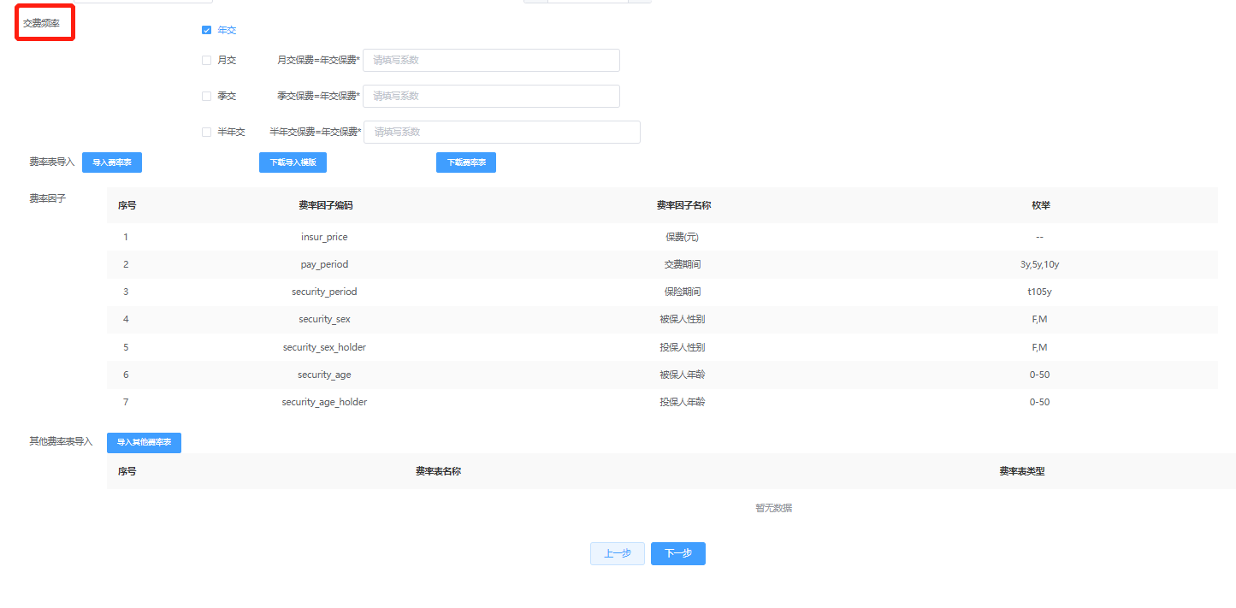
3、换算比例：在费率表上去寻找，例如1000元保额，则计算方式为保额算保费，换算比例为1000元；1000元保费，则计算方式为保费算保额，换算比例为1000元
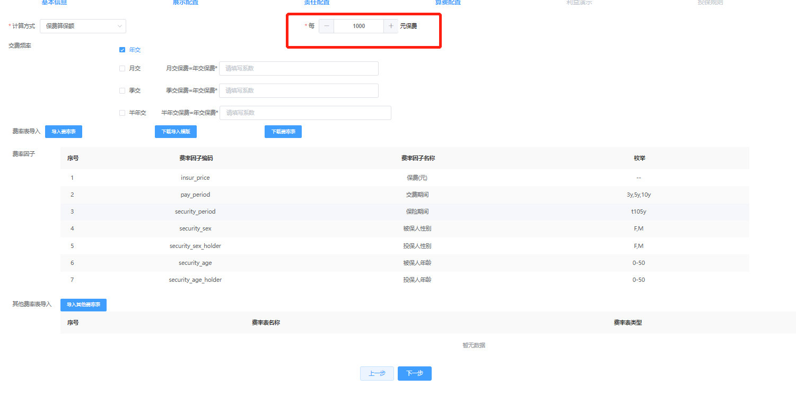
4、费率表导入：先选择文件类型，现在的费率表格式都是坐标系型，具体格式见excel表格。选择文件类型后——点击上传——保存
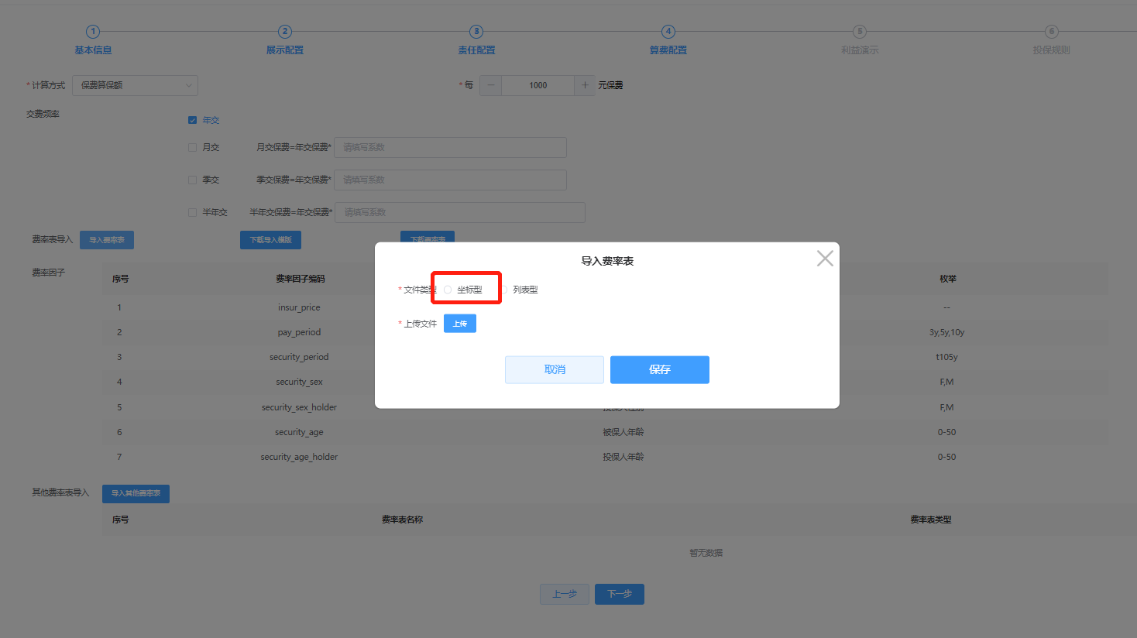
五、利益演示
1、是否展示利益演示：除了万能账户和豁免险，一般产品都要选择展示，这个利益演示来源于责任下配置的演示公式
2、现价表是否选择计算系数，一般情况下选择不需要
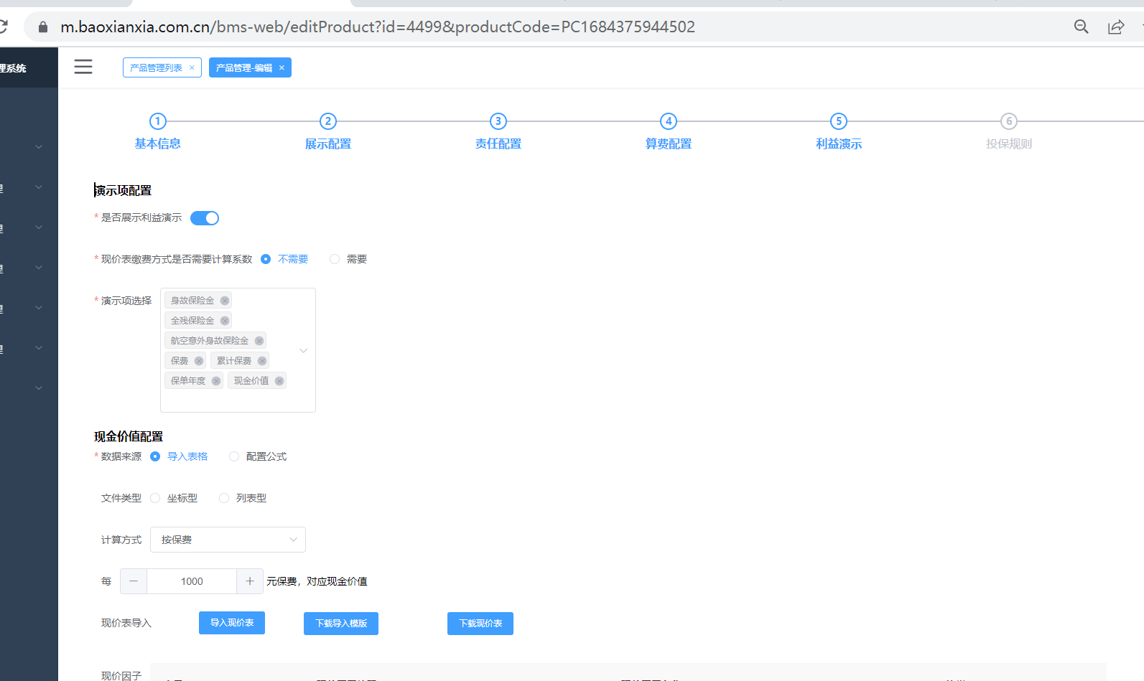

3、演示项选择：根据配置的责任来选择，除了豁免责任和年度限额没有演示公式，其他配置了责任演示公式的责任都要选上，并且每一款产品都要选择以下三个选项：保费、累计保费、保单年度

3、演示项选择：根据配置的责任来选择，除了豁免责任和年度限额没有演示公式，其他配置了责任演示公式的责任都要选上，并且每一款产品都要选择以下三个选项：保费、累计保费、保单年度
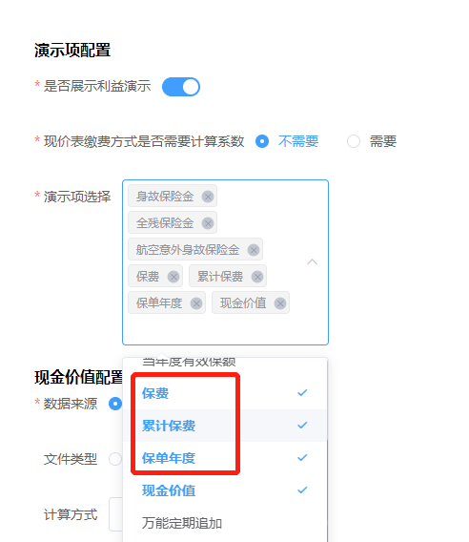
- 现金价值
当产品资料里有现金价值表时，我们要做成系统能识别的表格，上传文件，并且在演示项里选择现金价值这一项，数据类型一般是导入表格，文件类型根据处理的现价表类型去选择（类型一般是根据原始现价表格式确定），计算方式和换算比例有的现价表上会标示，如若没有标明，则换算比例同费率表
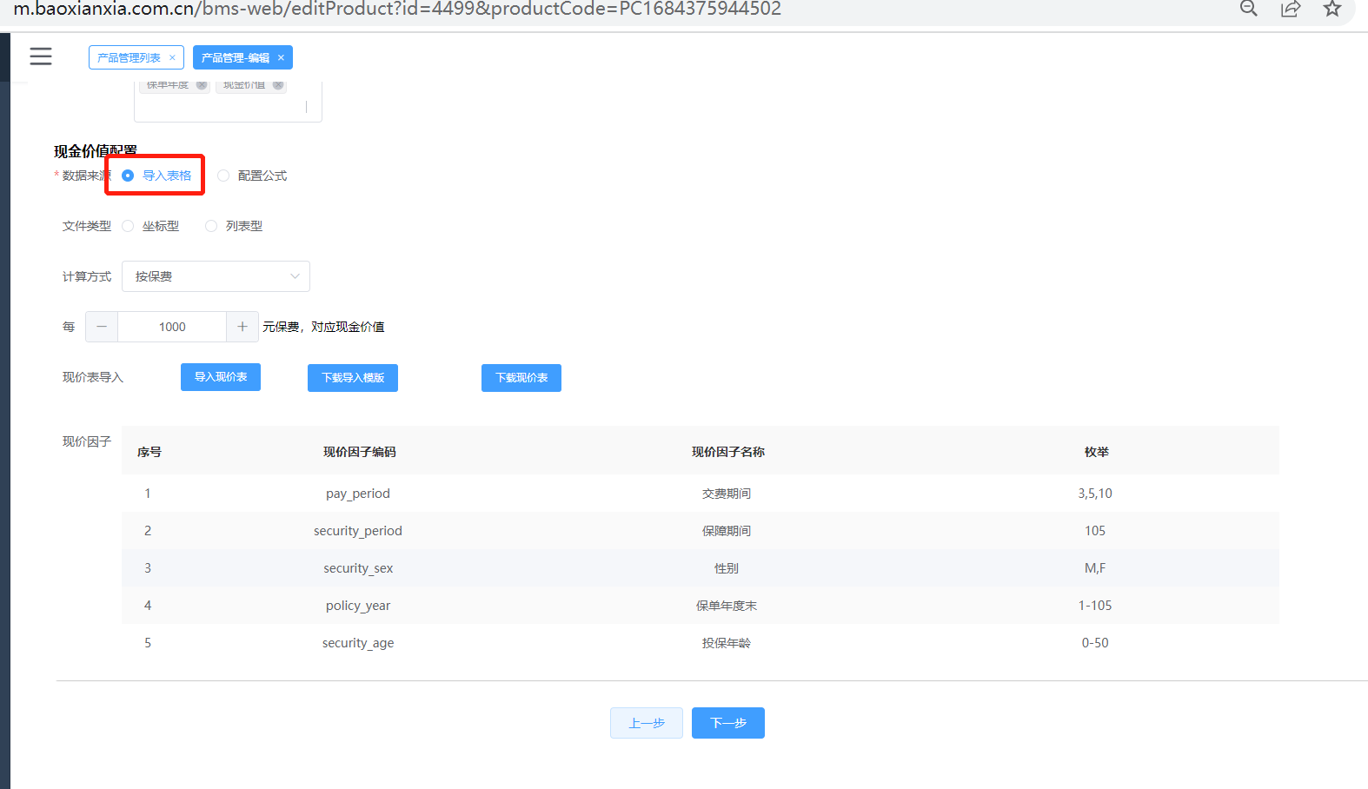

- 投保规则
1、基本规则：年龄、性别、社保、职业类别根据投保规则来填写
证件类别、证件类型、投被关系、生效日期和犹豫期天数（直投需要按规则填写）一般都是采用默认值，不对其加以修改
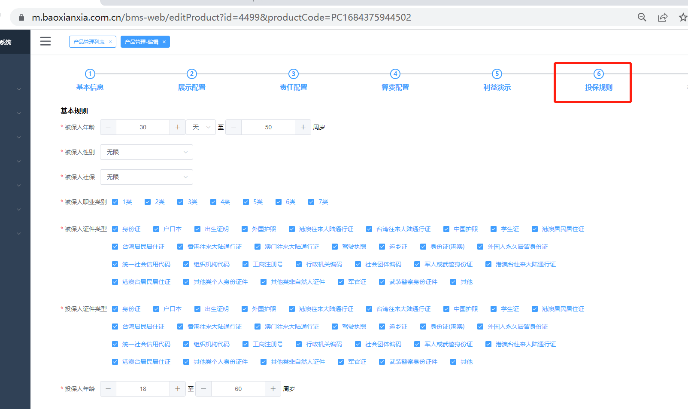
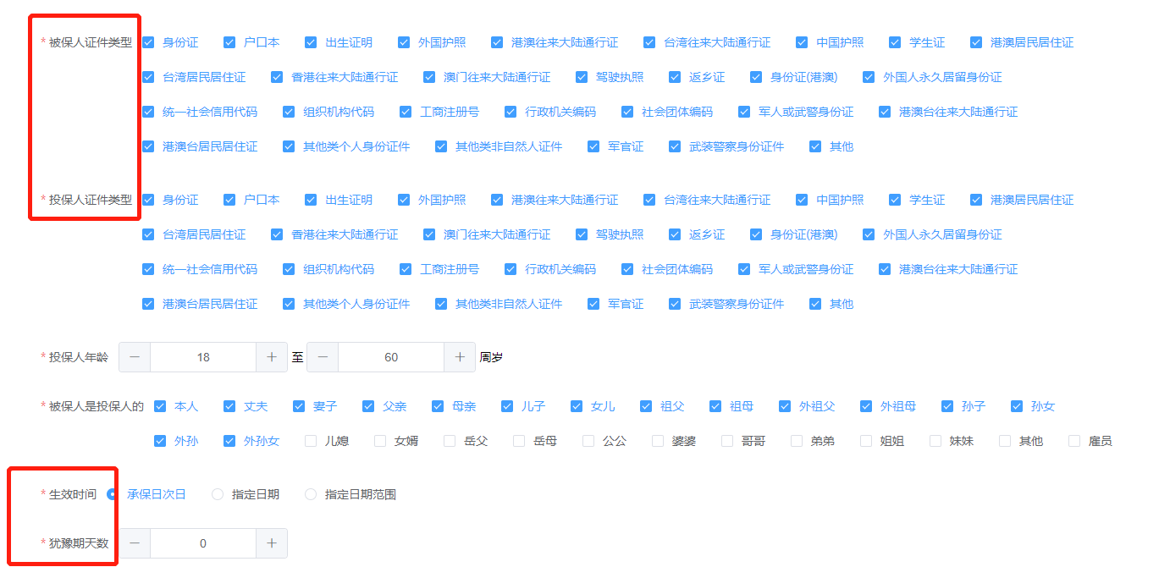2、保额保费规则：根据投保规则的规定填写

3、其他特殊规则
这里配置的产品自身的规则，费率表上各交费期间对应最大投保年龄之外的年龄费率为空，我们需要对那些为空的进行限制，否则app会报错
简单的费率表规则可以自己生成，复杂的费率表规则需要自己录入，比如多计划或是有领取年龄的年金险，这一类产品的规则我们需要自己手动录入
在配置规则这里，年龄、交费期间、保障期间、领取年龄、保障计划格式要注意，为[“年龄数字+y/计划编码”]，如["51y","52y","53y","54y","55y"]、["20y"]
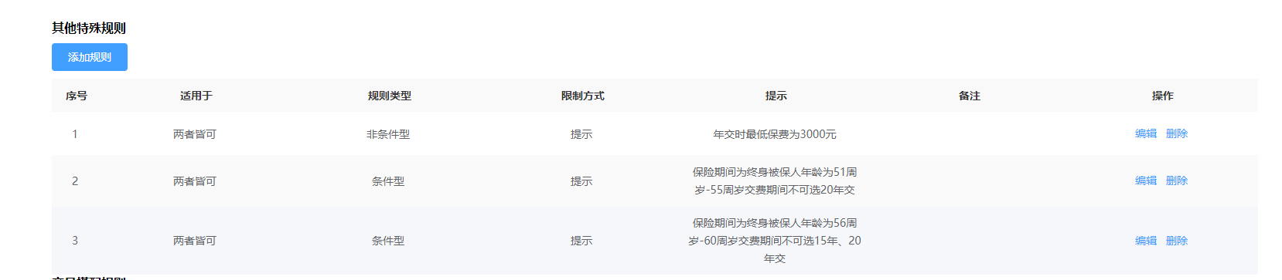
最低保额保费也要在这里再限制一遍
4、产品搭配规则
这里主要是配置主附险搭配，如果这款产品是一款主险，且需要搭配附加险，就在这里去添加附加险。

当主险搭配附加险有条件限制时，需要选择“有特殊规则”，适用于一般选择两者皆可，强关联选择否，限制类型分为条件型（主险满足什么条件时，附加险才能满足啥）、非条件型（如附加险保额同主险）和js引擎脚本（这个可以咨询开发）
限制方式目前系统只支持提示，控件限制暂时还不能实现
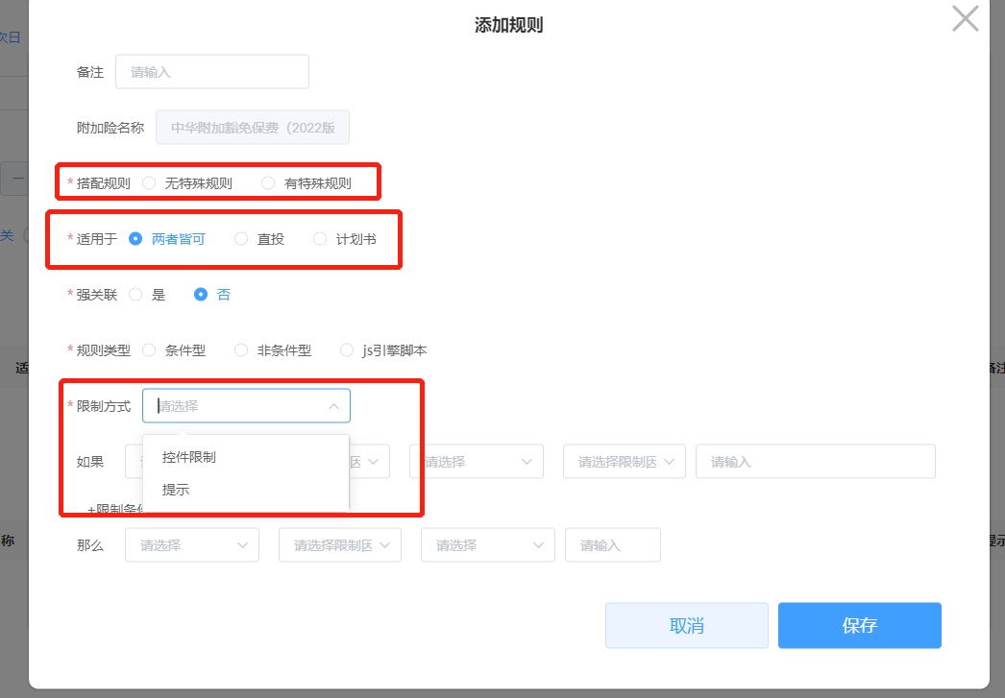
- 材料上传
计划书产品一般上传条款、费率表和投保规则即可；直投产品要上传的资料较多且需要时常修改
点击上传材料，材料类型可供选择，选择对应的名称即可，条款等文件一般是上传pdf格式。
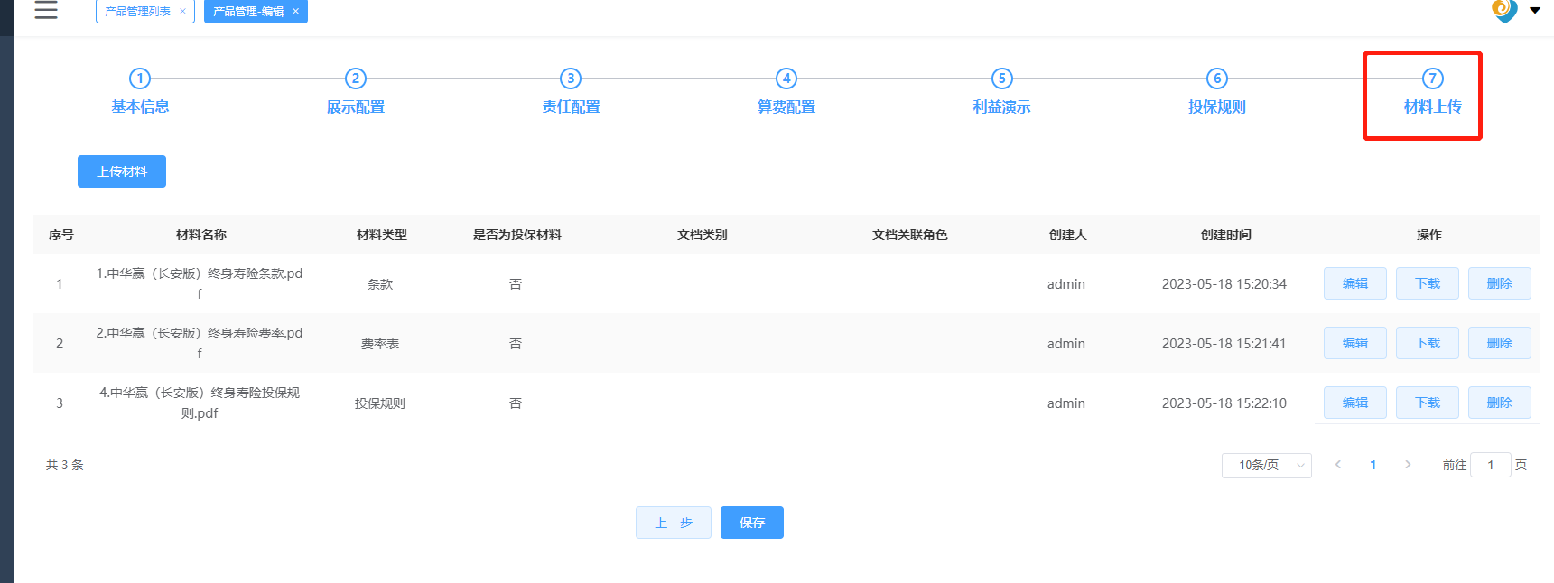
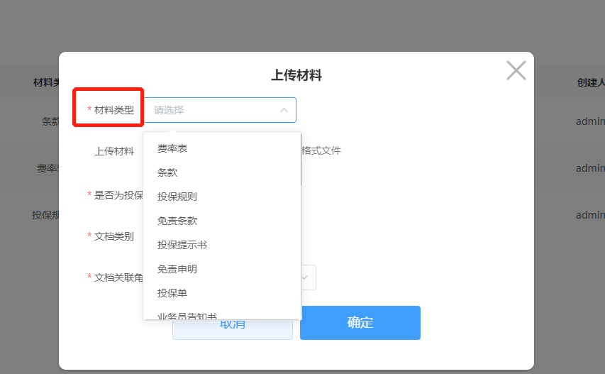
计划书产品选择否就行，直投的有一些资料是需要阅读的，那些资料，产品会告诉的，然后选择了阅读，文档关联角色要选投保人
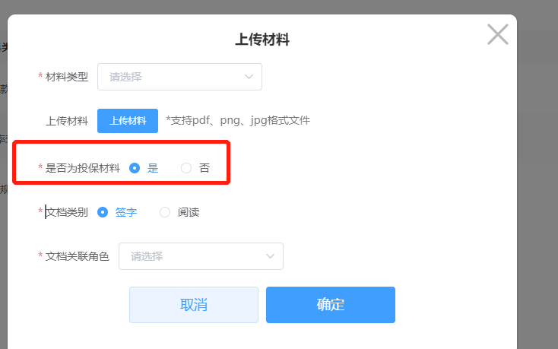
这几步都完成之后，在产品列表页面，点击启售就可以在测试环境搜索到这款产品了

- 托管产品拆解（直接在生产环境拆解）
点击“产品管理”——“产品管理列表”
拆解新产品时，点击产品列表旁的“新增”
拆解产品主要分为七个步骤：基本信息—责任配置—算费配置（选择仅适用于托管产品）
如果是自己新增的产品需要录入这三块，如果是通过代理人ocr识别的保单，基本信息和算费配置系统会自己取值，我们只要补充责任描述和利益演示公式即可
这三块配置完成之后，返回产品列表页面，点击拆解完成即可
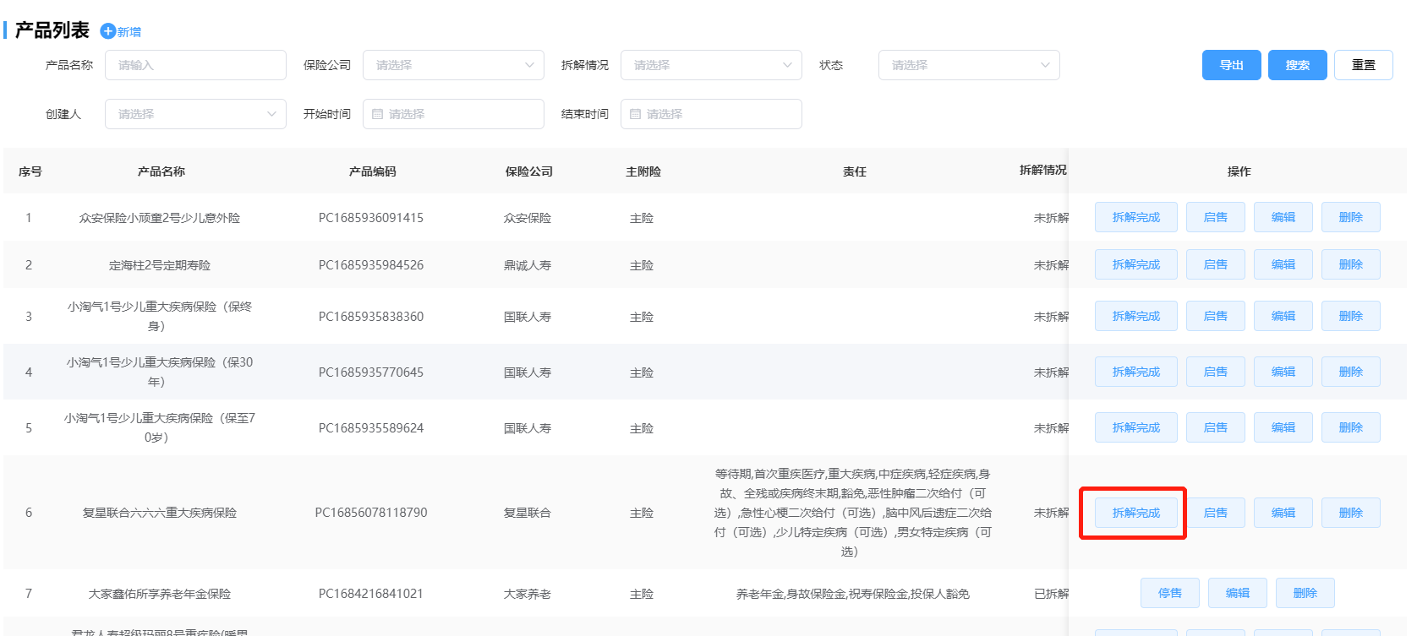
如果ocr识别的产品，因为名称问题，我们产品库已经录入来的，我们可以在ocr名称那个输入框填入识别的名称，然后将产品上架再下架就行
